**INFORMACJE O ZADANIACH REALIZOWANYCH   
W PRZEDSZKOLU**

**Temat: W świecie bajek i baśni**

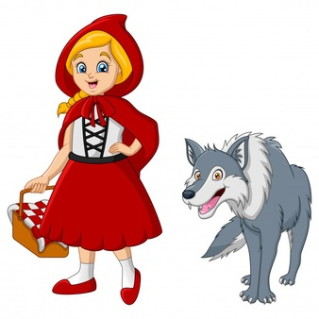

**Czas realizacji: 13.11 – 17.11.2023**

|  |  |
| --- | --- |
| **Poziom kompetencji** | **Kompetencje dzieci** |
| **Nabywanie wiedzy** | - wskaże funkcje biblioteki  - wie, jak należy zachować się bezpiecznie podczas podróży autokarem  - pamięta, że należy zwracać się do nauczyciela ze wszystkimi sprawami, z którymi nie może sobie poradzić  - wie, w jaki sposób odkłada się książki na półkę w bibliotece  - nazywa ekosystem: las  - wyjaśni, czym zajmuje się gajowy / leśniczy  - wie, że nie należy otwierać drzwi obcym  - wie, że krasnoludki są postaciami z bajek  - zapoznanie z przysłowiem „Kłamstwo ma krótkie nogi” – realizacja programu „Przysłowia skarbnicą mądrości” |
| **Kształtowanie umiejętności** | - osiąga sprawność: stanie jednonóż, skok obunóż  - reagowanie na sygnał dźwiękowy nauczyciela  - dostrzega powtarzające się elementy  - układa rytmiczne emblematy ciastka wg kształtu  - odtworzy rytm w gestach i ruchach wg propozycji N  - nazywa kształt: serce, koło, gwiazda  - określa emocje Jasia i Małgosia: strach, smutek  - rytmicznie maszeruje do akompaniamentu  - zapamięta tekst pierwszej zwrotki piosenki „My jesteśmy krasnoludki”  - powtarza wyraz dźwiękonaśladowczy *hop sa sa* w odpowiednim natężeniu: cicho / głośno  - śpiewa pierwszą zwrotkę solo piosenki „My jesteśmy krasnoludki”  - poprawnie składa koło origami na pół  - maluje pędzlem z wykorzystaniem farby  - poprawnie trzyma pędzel  - samodzielnie otwiera / zamyka klej  - słowniczek języka angielskiego:  POLAND: flag, white, red – Polska: flaga, biały, czerwony  MY TOWN – moje miasteczko  MY FAMILY: mummy, daddy, brother, sister, baby, grandma, grandpa – mamusia, tatuś, brat, siostra, dziecko, babcia, dziadek |
| **Budowanie postaw** | - kształtowanie kulturalnego zachowania się w bibliotece  - wie, że należy zachować ostrożność wobec nieznajomych |